# Vue的data数据

## Data监控

Data里面只写页面相关数据this.vue.$data，如有必要，可加载

https://www.cnblogs.com/fly_dragon/p/6220273.html

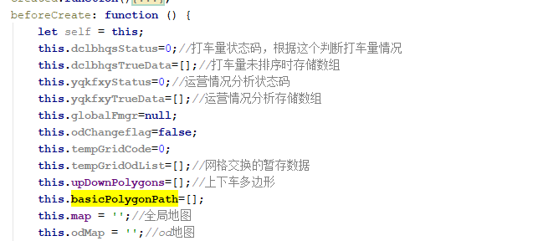

其余数据写在vue实列里就行，比如map这里就是this.vue.map

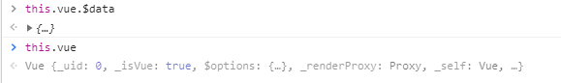

至于data里面数据可以直接this获得，因为data，prop，watch，company被vue代理过

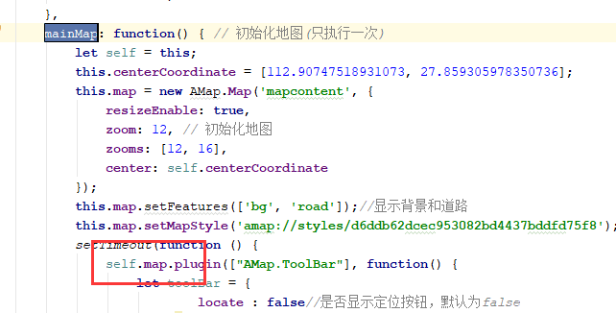

## 减少data属性值的size

2.初次渲染时，为了渲染的更好，尽量减少data属性值

比如分页定时器渲染；只请求屏幕内需要

### 分页定时器渲染（异步，为了动画效果）

分页定时器渲染：首先加载+延时周期调用

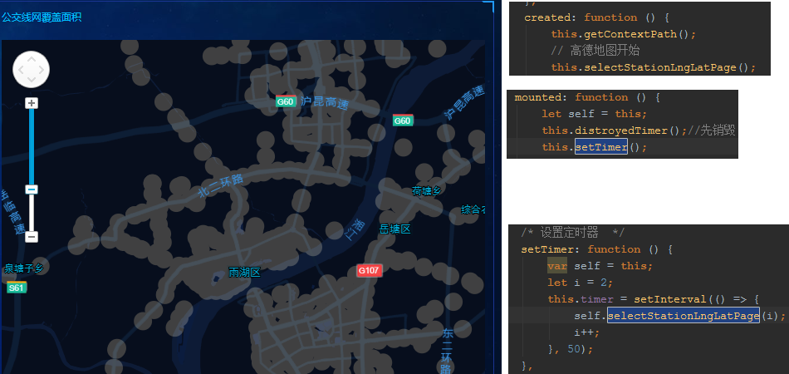

### 分页循环渲染（同步）

此图就是用定时器渲染，至少都要10多秒钟，

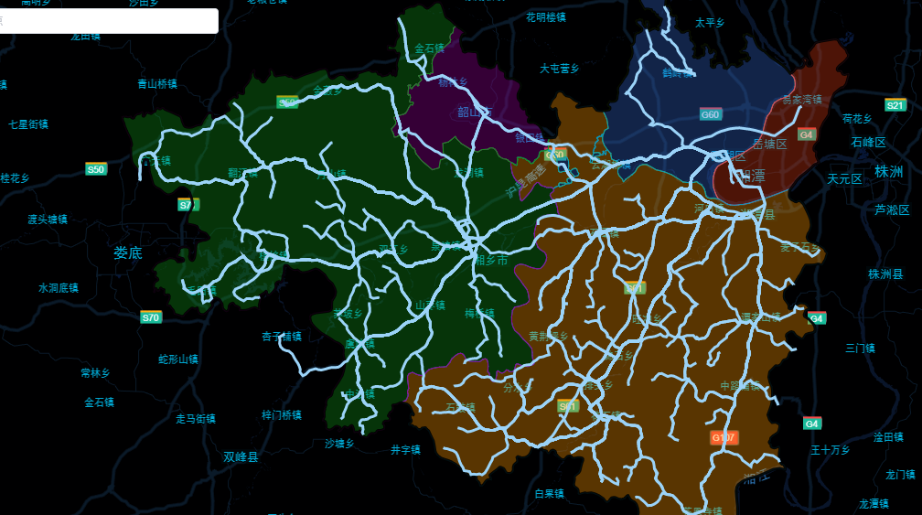

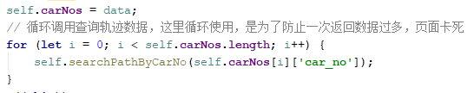

### 只请求屏幕内需要

